Развлекательная программа «Давайте пошутим»
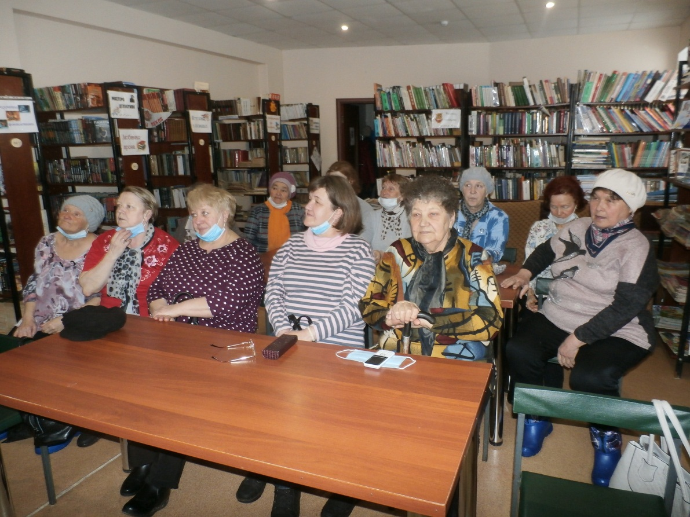
Самый веселый, задорный праздник – это, конечно, праздник смеха и улыбок, который отмечается 1 апреля. В этот день в нашей библиотеке собрались женщины Совета ветеранов на развлекательную программу «Давайте пошутим».
В начале мероприятия женщины узнали, откуда пришёл в нашу страну этот праздник и почему он отмечается именно 1 апреля, выяснили, как шутят и разыгрывают друг друга в этот день жители разных стран мира.
День смеха немыслим без шуток, юмора и розыгрышей. Смех и море улыбок окружали участников на протяжении всего мероприятия. На празднике звучали самые необычные, нелогичные, запутанные и веселые вопросы, женщины придумывали сами частушки, с большим удовольствием приняли участие в конкурсе анекдотов, вспоминая самые смешные анекдоты и забавные истории. Всех участников мероприятия ожидали приятные сюрпризы, подготовленные для них ведущими мероприятия.

